Cliente: Marcio Alexandre Garrido
Desenvolvedores: Luiz Otávio Athayde,
Renan Coutinho,
Iago Freitas,
Pedro Fernandes

Problema: Sistema que envie mensagem criptografada
Requisitos: O cliente precisa de um sistema para suas diferentes empresas e que envie mensagem criptografada, ao escreve a mensagem ele quer que mostre a árvore binária, essa mensagem deve ser salva em forma de documento com criptografia, o sistema dever ser assíncrono, assim que acessado ele mostraria a árvore binária com modelo de pós-ordem e exibiria a mensagem.
- Cliente precisa acessar o sistema com sua senha específica
- Cliente deve escreve a mensagem
- A mensagem deve ser salva com criptografia
- A mensagem será enviada de forma assíncrono
- Formas de envio da mensagem ( whatsapp, e-mail, pen drive)
- Recebedor deve ter uma senha de acesso ao sistema
- A mensagem precisa exibir a árvore-binária e a mensagem

Sistema e suas funcionalidades

- Painel Inicial de Usuários
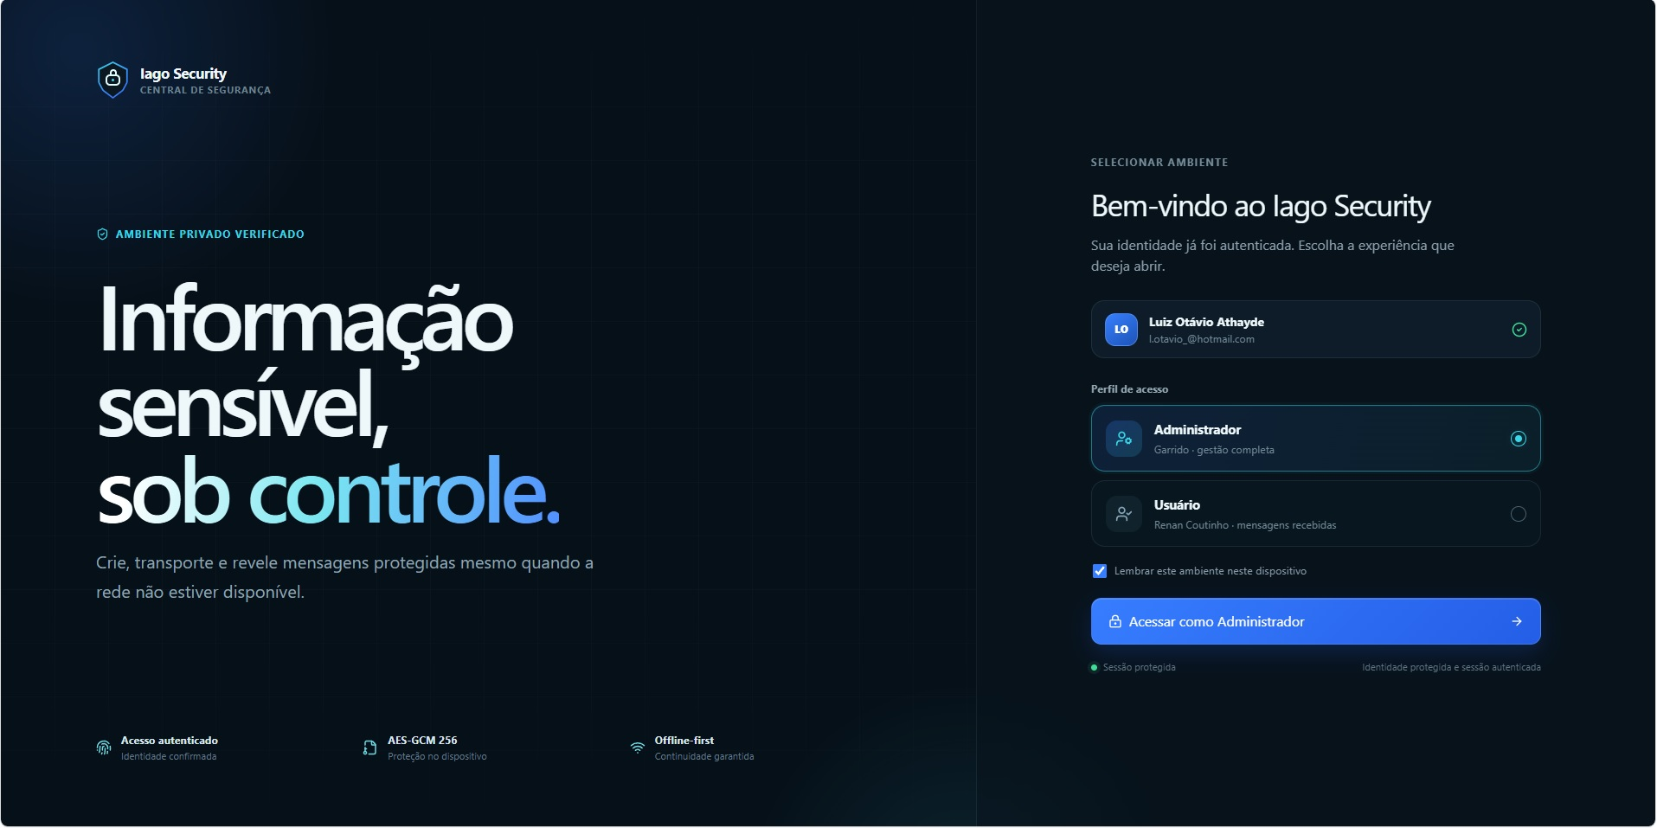

Escolha com qual tipo de conta você deseja entrar.

- Funcionalidade do Painel
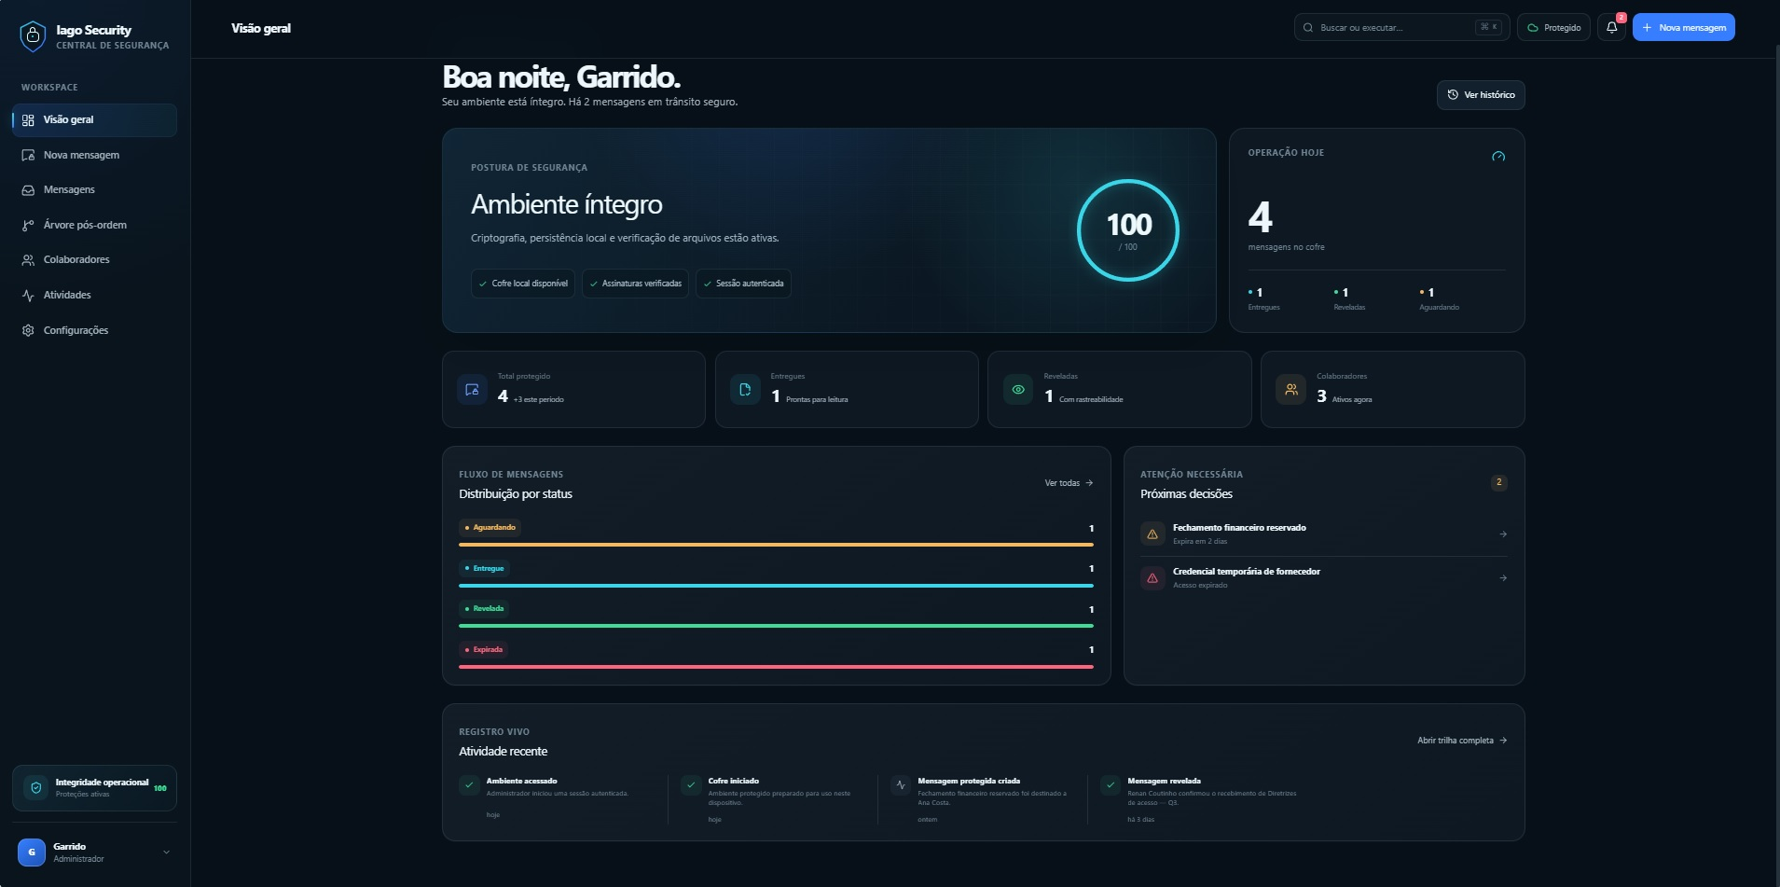

Visão geral do painel de funcionalidade.

- Painel de Mensagem
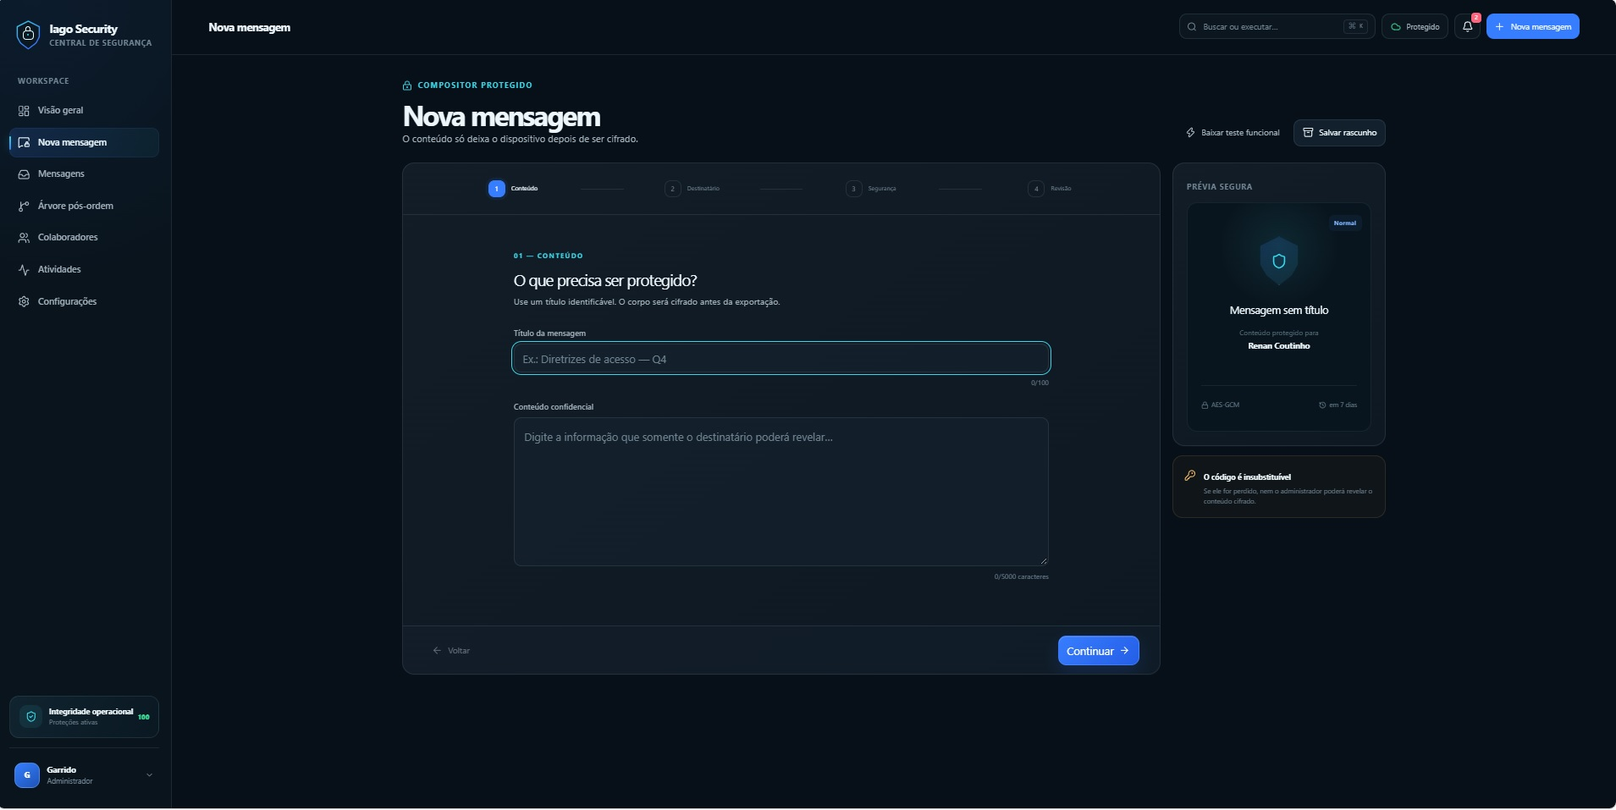

Escreva o título e a mensagem que deseja enviar.

- Destinatário da Mensagem
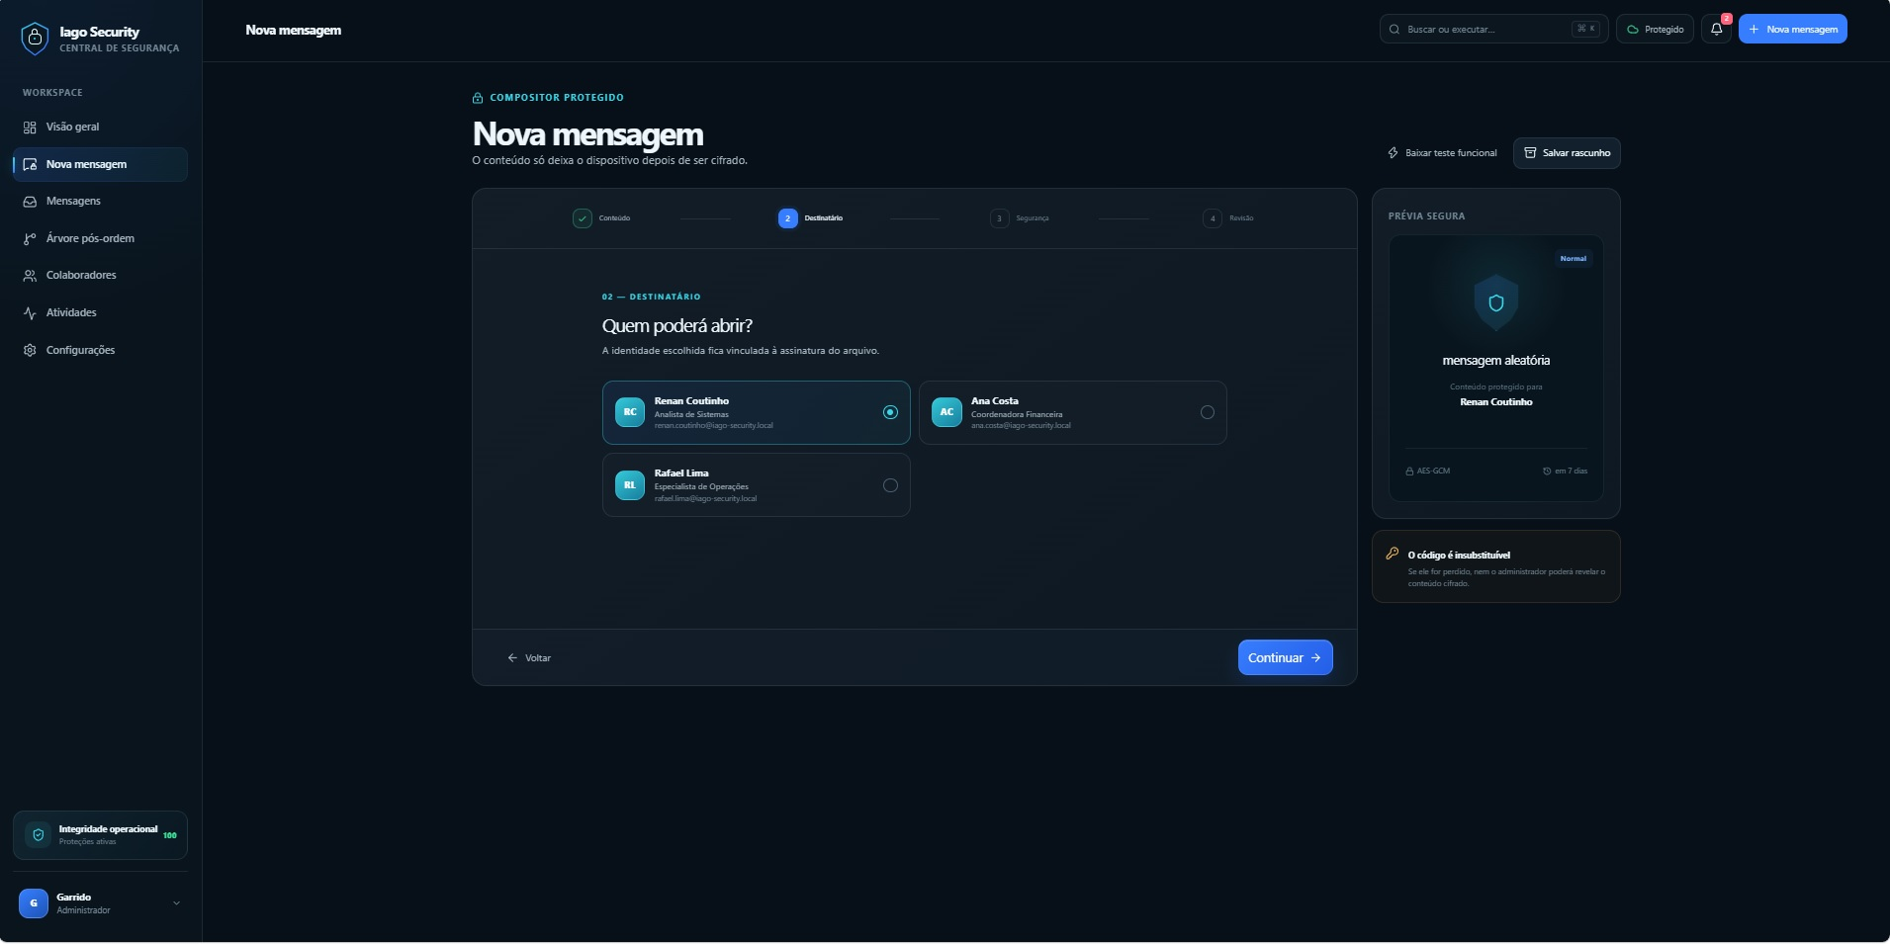

Ainda no painel de mensagem, após escrever a mensagem escolha para quem você deseja enviar.

- Segurança da mensagem
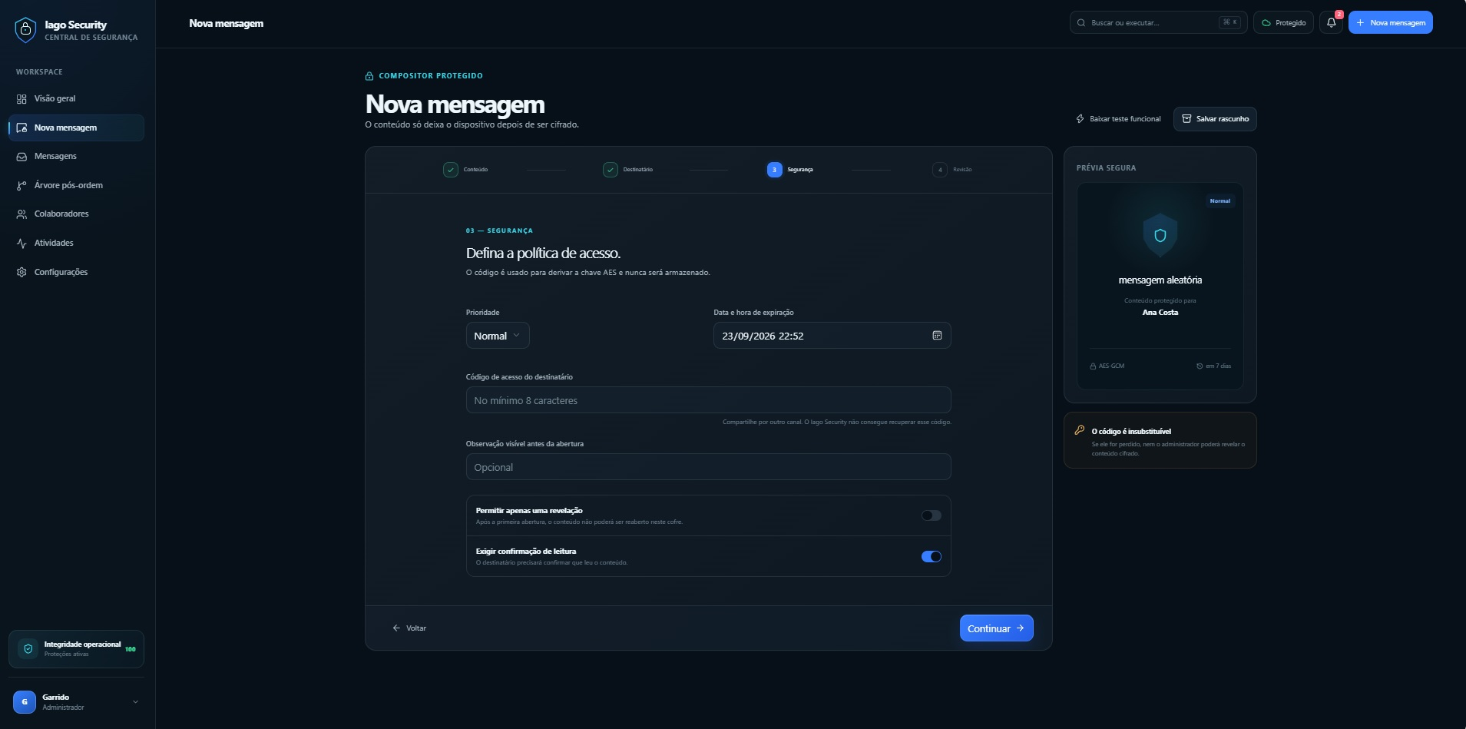

Escolha qual tipo de segurança você deseja para proteger sua mensagem.

- Revisão da Mensagem e Segurança
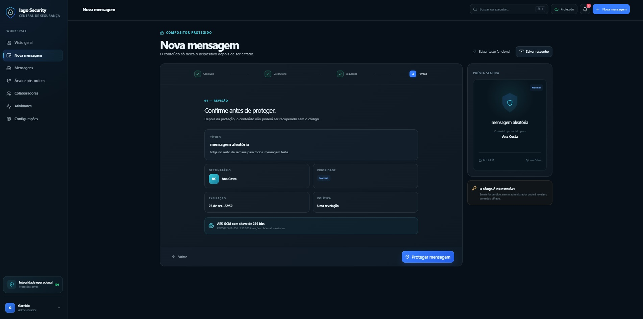

Revise e confirme a proteção e mensagem.

- Mensagem Criptografada
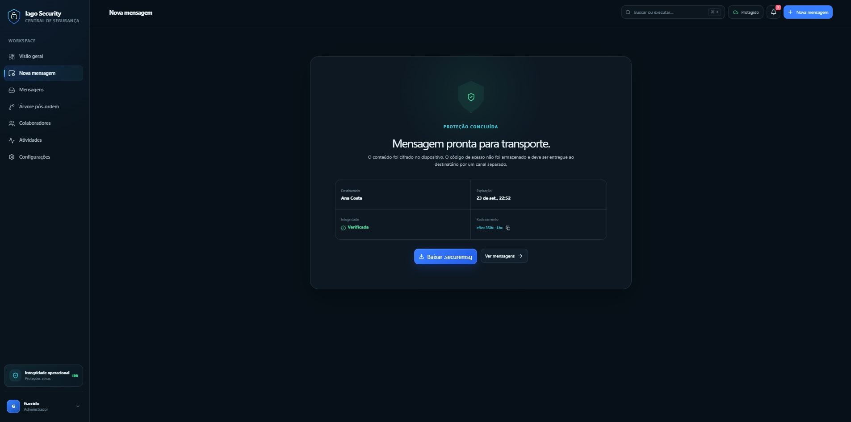

Baixe a mensagem criptografada e use o painel para abrir a mensagem.

- Painel de todas mensagens enviadas
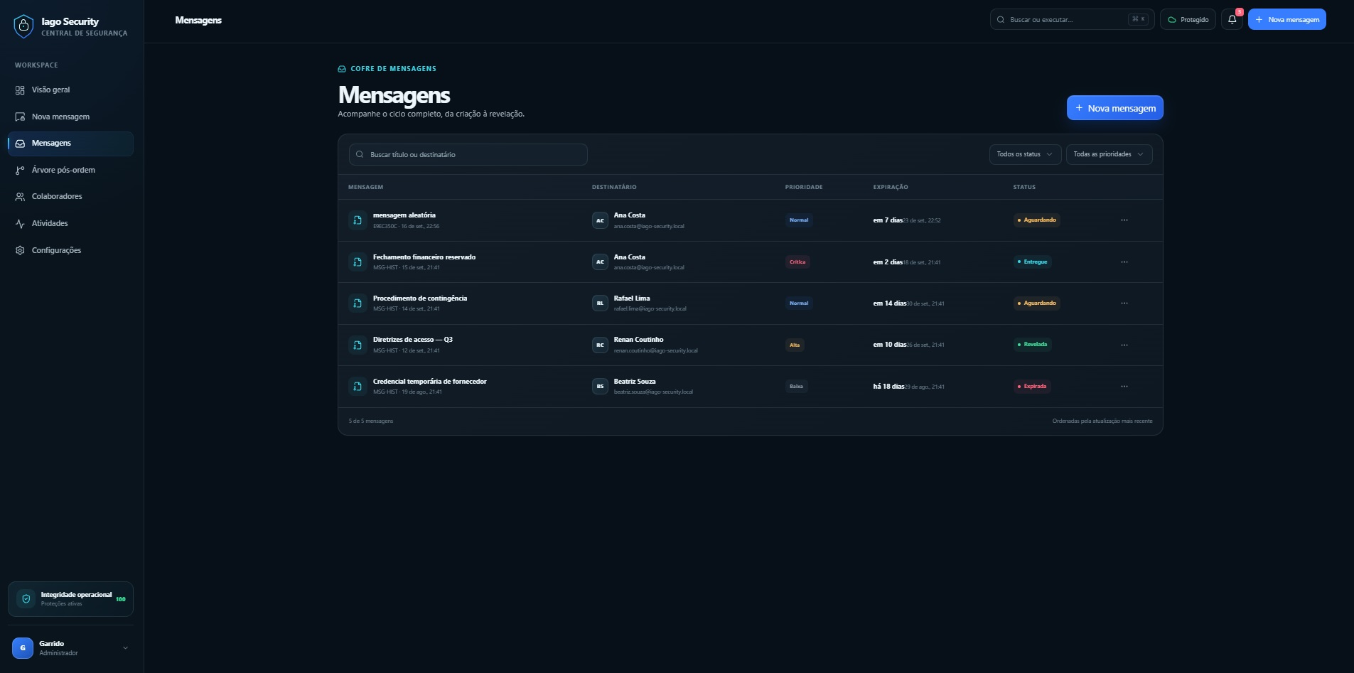

Painel com todas mensagens enviadas, destinatário que recebeu, prioridade da mensagem, tempo de expiração e status.

- Árvore-Binária
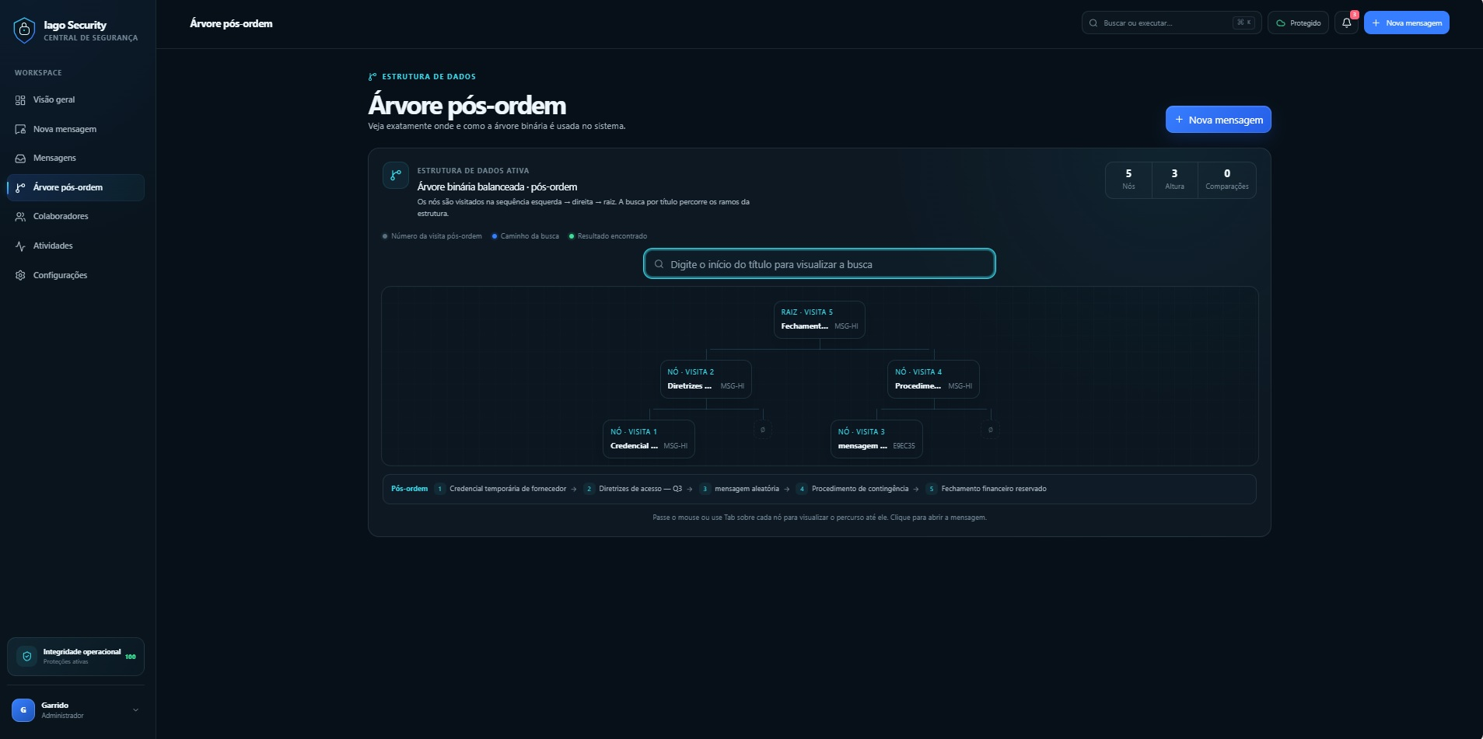

Aqui mostra a árvore e seus nós.

- Painel de Colaboradores
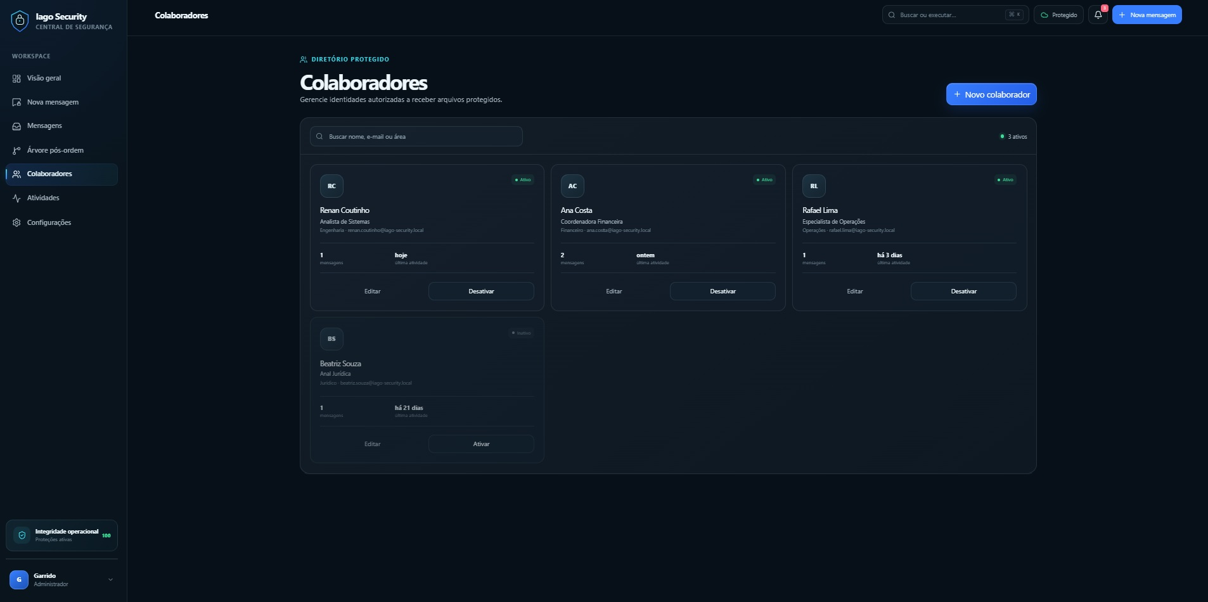

Aqui mostra todos colaboradores e suas funções, como administrador master você pode desativar, ativar e modificar funções.

- Registro de Atividades
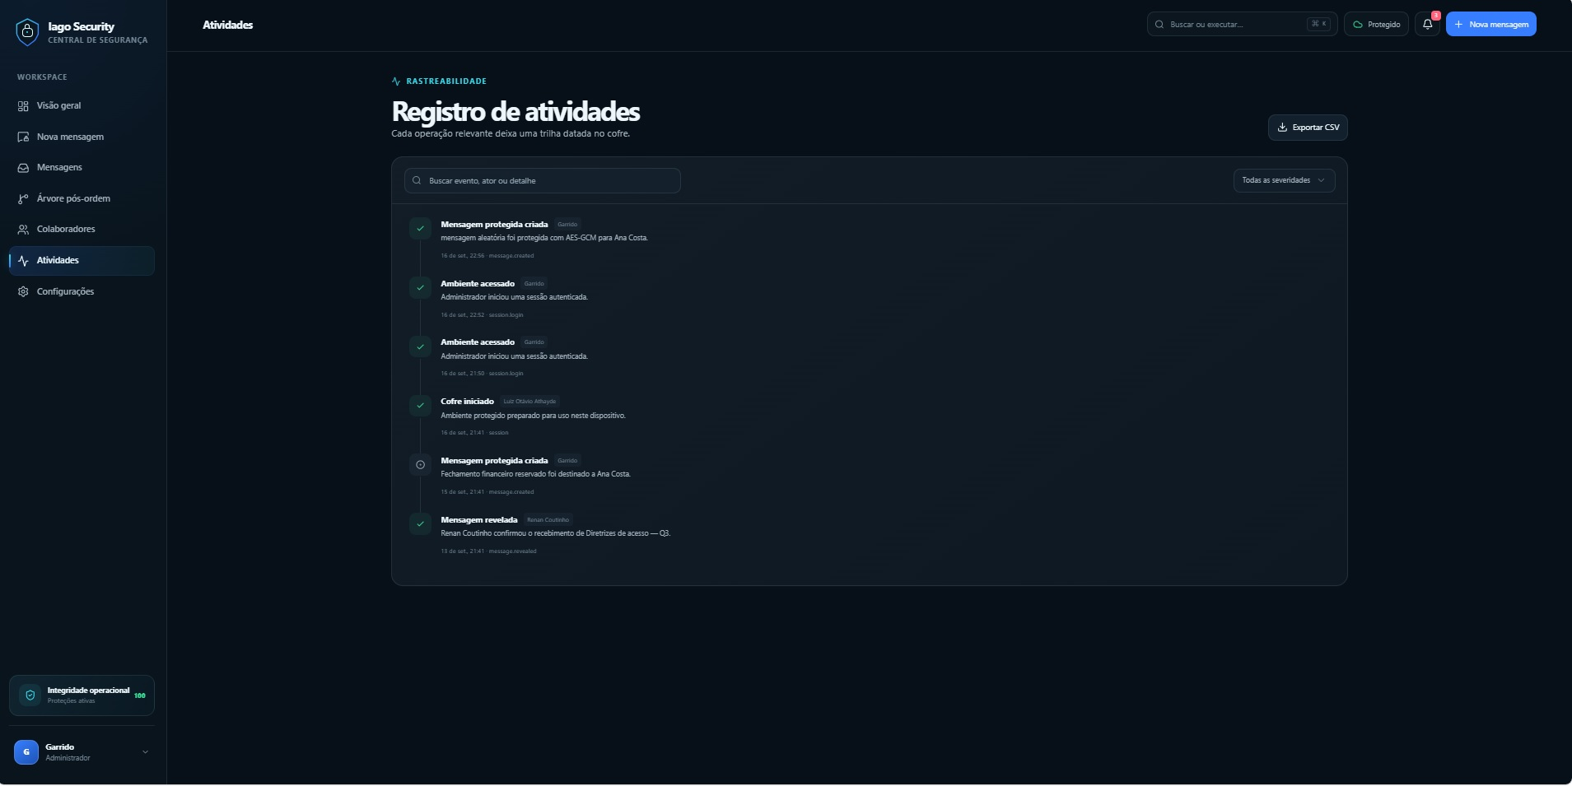

Aqui mostra todos registros de atividades, ficam salvos com data, hora, quem acessou, quem enviou mensagem, etc.

- Painel de Configurações
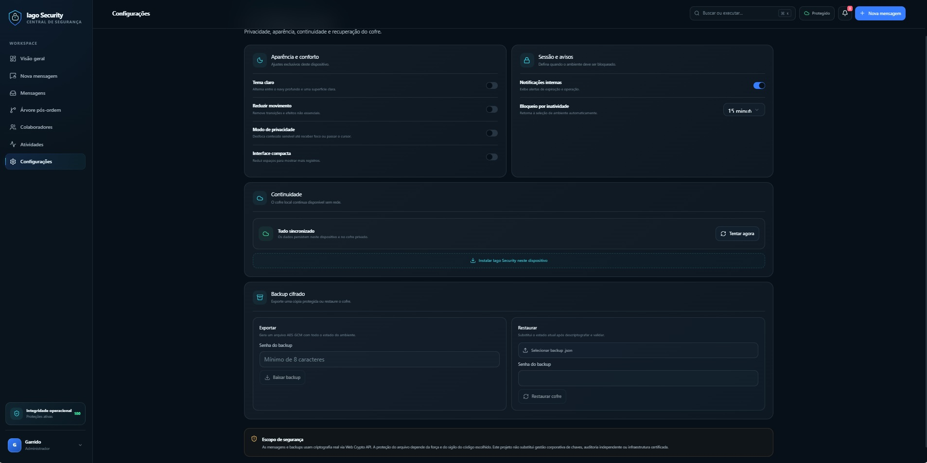

Painel de configurações gerais onde você escolhe aparência (tema, interface e muitos mais), sessões e avisos (ativa e desativa notificações, escolhe tempo para bloqueio por inatividade), continuidade (sincroniza os dados no dispositivo e cofre privado) e backup cifrado (exporta e restaura a mensagem).

Especificação Técnica: Sistema de Mensageria Criptografada (Projeto Garrido)

1. Visão Geral do Projeto e Identificação de Atores

O Projeto Garrido consiste em uma solução estratégica de engenharia de software desenvolvida para centralizar e blindar as comunicações corporativas do ecossistema empresarial de Marcio Alexandre Garrido. Em um ambiente de alta competitividade, a integridade e o sigilo dos dados são ativos críticos; portanto, o sistema foi projetado para eliminar vulnerabilidades inerentes a plataformas de terceiros, estabelecendo um canal soberano e inviolável.

Stakeholders e Equipe de Desenvolvimento:
- Proprietário e Requisitante: Marcio Alexandre Garrido.
- Engenharia de Sistemas: Luiz Otávio Athayde, Renan Coutinho, Iago Freitas e Pedro Fernandes.
Definição do Problema e Solução: O desafio reside na fragilidade das comunicações empresariais convencionais frente à espionagem industrial e interceptação de dados. O Projeto Garrido resolve esta lacuna através de um sistema de mensageria assíncrono que fragmenta e cifra informações em estruturas de árvore binária, permitindo que a visualização técnica e o conteúdo textual coexistam de forma segura em documentos criptografados proprietários.
A transição para uma infraestrutura de mensageria proprietária remove a dependência de servidores de terceiros, mitigando riscos de vazamentos em massa. Para Marcio Alexandre Garrido, isso representa a garantia de que a inteligência competitiva de suas empresas não transite por ambientes onde o controle de acesso não seja absoluto.

2. Requisitos Funcionais e Arquitetura de Interface
A adoção de sistemas criptográficos complexos depende de uma interface que neutralize a fricção operacional. O fluxo de telas foi arquitetado para garantir que a conformidade técnica seja mantida sem comprometer a agilidade, guiando o usuário por checkpoints obrigatórios de segurança.

Mapeamento de Telas e Funcionalidades
Componente | Descrição da Função | Impacto na Operação
Painel Inicial | Seleção de perfil e tipo de conta para ingresso no sistema. | Segmentação de privilégios e auditoria desde o ponto de entrada.
Painel de Mensagens | Interface de composição: Título, corpo da mensagem e seletor de destinatário. | Centralização da produção de inteligência em ambiente controlado.
Segurança e Revisão | Definição do nível de proteção e confirmação final dos dados. | Checkpoint Crítico: Previne a evasão de dados por erro humano ou má configuração.
Mensagens Enviadas | Listagem com metadados: Destinatário, prioridade, expiração e status. | Gestão do ciclo de vida da informação; o Time-to-Live (TTL) garante o descarte automático de dados sensíveis.
Árvore Binária | Representação visual dos nós e da estrutura da mensagem. | Ferramenta de Verificação: Permite ao operador confirmar visualmente a integridade estrutural da cifragem.
A obrigatoriedade da revisão de segurança antes do disparo é uma barreira defensiva contra a falha humana. Ao forçar a validação do destinatário e do nível de proteção, o sistema impede que documentos cifrados sejam distribuídos incorretamente, o que é vital em operações de alto sigilo.

3. Requisitos de Dados e Estrutura de Árvore Binária (Pós-Ordem)

Diferente de sistemas de texto puro, o Projeto Garrido utiliza a estrutura de árvore binária como o núcleo de sua lógica de fragmentação e armazenamento. Esta escolha técnica permite uma organização matemática do conteúdo que facilita a validação da integridade em múltiplas camadas.
Especificação Técnica da Árvore: O sistema implementa obrigatoriamente o modelo de percurso em pós-ordem (Esquerda → Direita → Raiz). Durante a fase de recuperação da mensagem, o sistema processa os nós das extremidades para o centro, garantindo que a mensagem seja exibida apenas após a leitura completa da estrutura.
Manipulação e Integridade: Ao redigir uma mensagem, o sistema a decompõe em nós. O arquivo resultante é salvo como um documento criptografado. A lógica de pós-ordem exige que o Nó Raiz seja reconstruído apenas após seus filhos (fragmentos) serem validados, funcionando como uma prova de trabalho que atesta a não-violação do arquivo.
O impacto técnico deste modelo é a criação de uma assinatura estrutural. Se qualquer fragmento da mensagem (nó) for corrompido ou alterado, a reconstrução da Raiz falha, impedindo a leitura de uma mensagem comprometida. Isso garante que o destinatário nunca consuma informação que tenha sofrido tampering (adulteração).

4. Mecanismos de Criptografia, Segurança e Assincronismo

A arquitetura de segurança é baseada no princípio do acesso restrito e na eficiência do processamento não-bloqueante.
Protocolos de Autenticação e Persistência:
- Requisito de Dupla Credencial: Para a segurança total do ecossistema, o recebedor deve possuir duas chaves distintas: a primeira para autenticação no ambiente do Projeto Garrido e a segunda (senha específica) para a descriptografia do documento recebido.
- Persistência de Dados (Cofre Privado): O sistema exige o uso de um "Cofre Privado" como Requisito de Persistência de Dados, assegurando que informações sensíveis nunca sejam armazenadas em cache temporário não protegido.
- Processamento Assíncrono: O envio é assíncrono para garantir a disponibilidade da interface. A criptografia de grandes volumes de dados ocorre em background, permitindo que o usuário continue operando o sistema sem latência.
A exigência de senha para o recebedor estabelece uma autenticação de dois fatores implícita. Mesmo em caso de interceptação do tráfego ou acesso físico ao terminal, a mensagem permanece lacrada, exigindo uma chave de conhecimento exclusivo do destinatário final para ser revelada.

5. Canais de Distribuição e Entrega de Mensagens

O sistema oferece versatilidade na distribuição, assegurando a continuidade operacional mesmo em cenários de degradação tecnológica ou restrição de rede.
Modais de Entrega:
- WhatsApp: Distribuição ágil via API ou link criptografado para comunicações rápidas.
- E-mail: Canal formal para envio do documento criptografado em anexo.
- Pen Drive (Air-Gapped): Exportação física para transporte manual. Este método é o padrão-ouro para segurança, pois ignora completamente o rastro de metadados (IPs, logs de servidores e ISPs) deixado em redes públicas.
O suporte ao Pen Drive não é apenas uma redundância, mas uma tática contra a espionagem digital. Ao transitar dados via mídia física, o sistema permite comunicações em ambientes isolados, garantindo que mensagens de altíssimo valor estratégico não possam ser rastreadas por ferramentas de análise de tráfego de rede.

6. Requisitos Não-Funcionais, Gestão de Colaboradores e Auditoria

A governança do sistema é centralizada no Administrador Master, permitindo controle total sobre o ciclo de vida dos usuários e a rastreabilidade das operações.
Administração e Controle de Governança:
- Gestão de Colaboradores: Painel administrativo para ativação, desativação e modificação granular de permissões, assegurando que o acesso ao sistema seja revogável instantaneamente.
- Registro de Atividades (Logs de Auditoria): O sistema mantém registros imutáveis de data, hora e autoria de cada ação. Este requisito atende ao princípio do Não-Repúdio, onde um usuário não pode negar a autoria de um envio ou acesso realizado sob sua credencial.
- Configurações e Continuidade: Gerenciamento de sessões com bloqueio por inatividade e processos de Backup Cifrado para restauração segura de desastres.

Conclusão A solução desenvolvida por Luiz Otávio Athayde, Renan Coutinho, Iago Freitas e Pedro Fernandes entrega uma infraestrutura de comunicação robusta, onde a sofisticação das árvores binárias e a segurança dos protocolos assíncronos convergem para proteger o patrimônio informacional de Marcio Alexandre Garrido.

